Criado por: | Henrique Abrileri
Validado por: | (Superior Imediato para validação e aprovação)
Data de Criação: | 18/11/2016
Data de Validade: | (Data de validade do procedimento)
Versão: | 1.0
Grupo Solucionador Responsável: | Field Service

- Objetivo
O objetivo desse procedimento é demonstrar como acessar remotamente a máquina de outro Colaborador através do acesso remoto instalado no Windows.

- Aplicação
Todas as áreas da Empresa, incluindo todos os prestadores de serviços que tenham acesso aos ativos e ao ambiente da Empresa.

- Definições
Manual de Instruções.

- Procedimento

  - Entrar no menu iniciar do Windows > Todos os Programas > Manutenção > Assistência Remota do Windows:

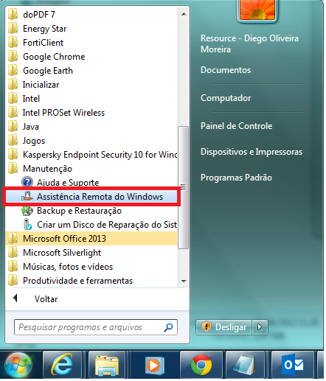

  - Clicar na opção “Ajudar alguém que convidou você”:

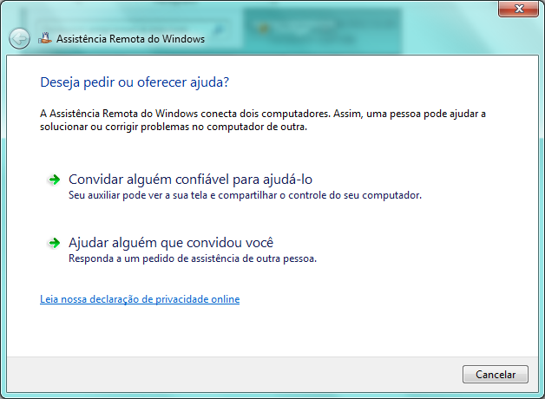

  - Clicar na opção “Opção de conexão avançada para assistência técnica”:

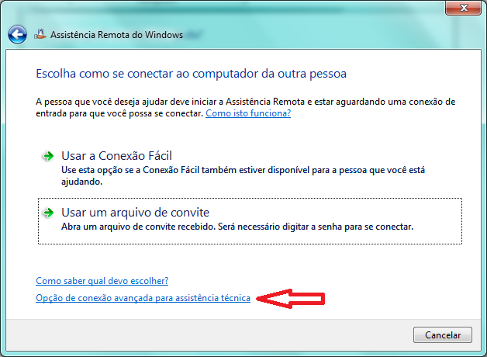

  - Inserir dados do endereço IP ou hostname conforme determinação do campo abaixo, clicar em avançar:

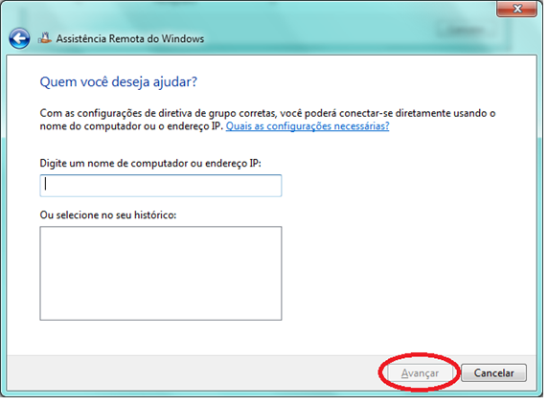

A conexão será iniciada com o Colaborador.

Alteração realizada | Responsável | Data

